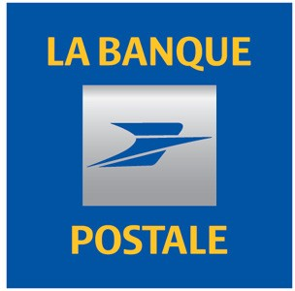

RELEVE D'IDENTITE BANCAIRE
Identifiant national de compte bancaire - RIB

Banque Guichet N° compte Clé Devise
01007 1627447M038 53 EUR
Identifiant international de compte bancaire

IBAN (International Bank Account Number)
FR07 2004 1010 0716 2744 7M03 853

LA BANQUE POSTALE

BIC (Bank Identifier Code)
PSSTFRPPLYO

Domiciliation
LA BANQUE POSTALE, CENTRE FINANCIER DE LYON

Remettez ce relevé à tout organisme ayant besoin de connaître vos références bancaires pour la domiciliation de vos virements ou de prélèvements à votre compte.Vous éviterez ainsi des erreurs ou des retards d'exécution.
Titulaire du compte
TOV LI
B.P 42041
69603 Villeurbanne Cedex

PARTIE RESERVEE AU DESTINATAIRE DU RELEVE

